“滇羽奇缘”赴云南高黎贡山生态调研实践支队文创产品说明
队员以在高黎贡山看到的鸟类为灵感来源，设计了运动短裤、夏威夷衬衫、筷子、红包封面等文创产品。
三款运动短裤（图1-3）分别以黄绿鹎、黑喉红臀鹎、银胸丝冠鸟三种鸟类为灵感，将鸟类的羽毛花纹、颜色在布料上印刷呈现。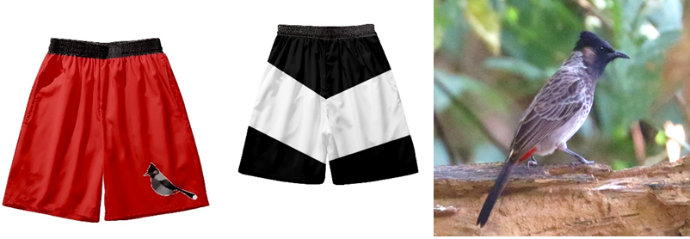
图 1
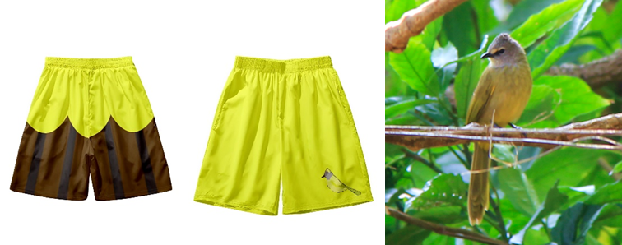
图 2
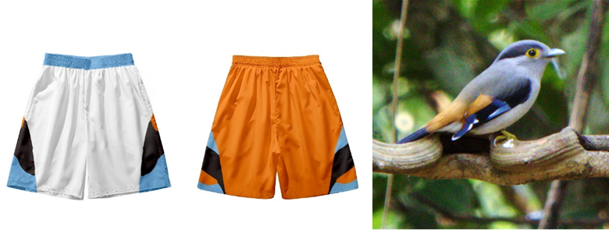
图 3
短袖衬衫则以实践活动中观察到的几种噪鹛为原型，将噪鹛的头像较为密集地印制在短袖衬衫上，意在表现噪鹛喧闹的叫声给人留下的深刻印象（图4）。
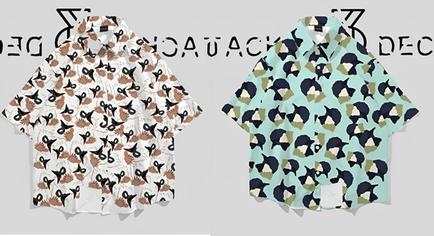
图 4
大盘尾筷子的灵感则来源于大盘尾长而卷曲的两根尾羽，队员利用3D建模技术设计了可爱的大盘尾鸟身筷子架和鸟尾羽筷子（图5），已交付3D打印商家协商打印制作。
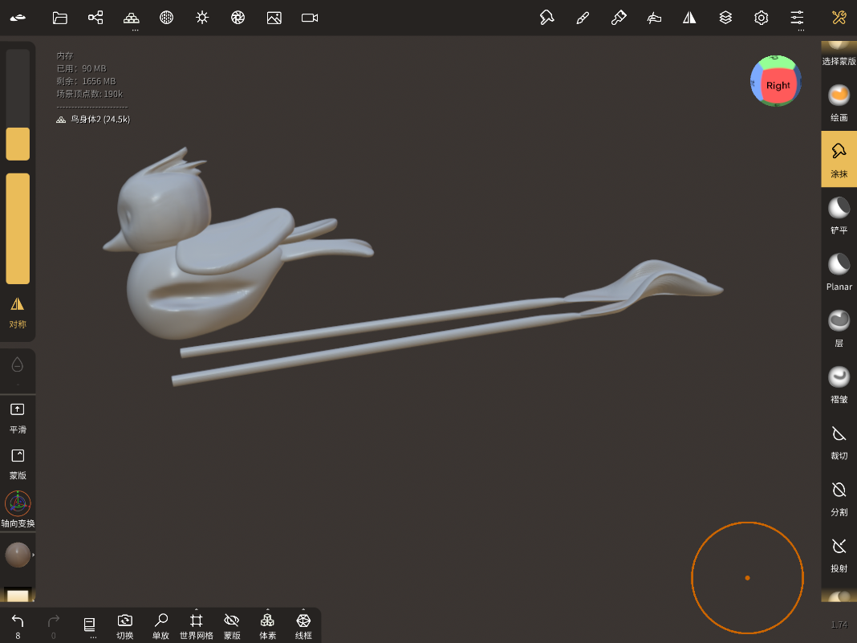
图 5
此外，支队还在新年发布了支队专属红包封面（图6），共发行100份，封面设计结合了犀鸟、鸟塘等支队相关元素，达到了很好的宣传效果。
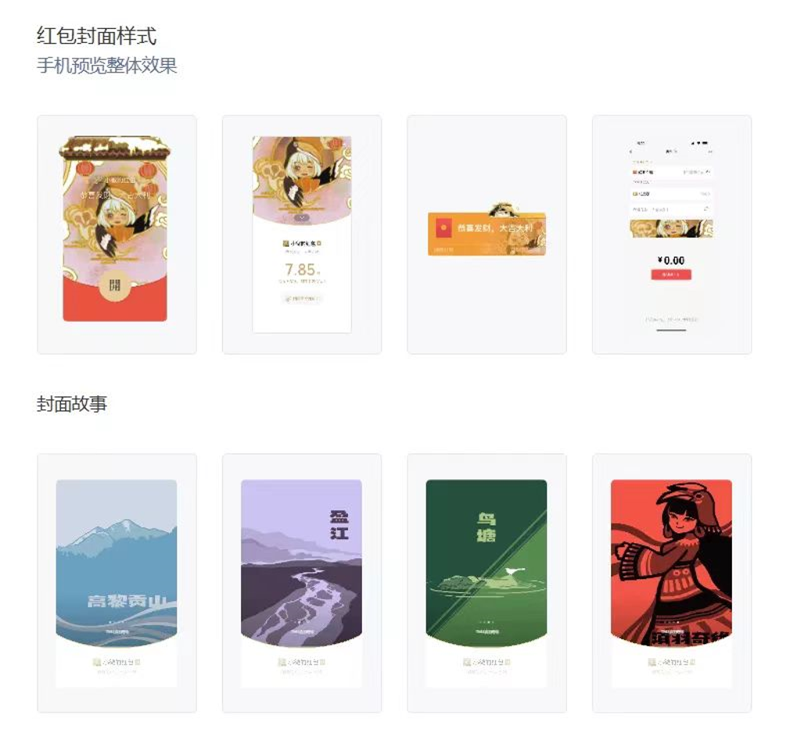
图 6

